

T.C.
SAMSUN ÜNİVERSİTESİ MÜHENDİSLİK VE DOĞA BİLİMLERİ FAKÜLTESİ
Yazılım Mühendisliği Bölümü

Sosyal Ağ Analizi Proje Ödevi Raporu

Google+ Sosyal Ağı Üzerinde Kullanıcı Etkileşimlerinin ve Topluluk Yapılarının Analizi

Hazırlayanlar:
İrem ERTÜRK 211118022
Esat BABAYİĞİT 221118009

DANIŞMAN
Dr. Öğr. Üyesi Özgür TONKAL Arş. Gör. Ferhat ARAT

1. Proje Başlığı ve Problem Tanımı 4
1.1 Proje Başlığı 4
1.2 Analiz Edilen Ağ Nedir? 4
1.3 Düğümler Neyi Temsil Etmektedir? 4
1.4 Kenarlar Hangi İlişkiyi Göstermektedir? 4
1.5 Ağ Türü (Yönlü/Yönsüz, Ağırlıklı/Ağırlıksız) 4
1.6 Projenin temel araştırma sorusu nedir? 4
2. Veri Seti 5
2.1 Veri Seti Genel Bilgileri 5
2.2 Veri Seçimi ve Örnekleme Stratejisi 5
2.3 Ağın Büyüklüğü (Ön Analiz Sonuçları) 5
3. Ağ Modelleme 6
3.1 Matematiksel Tanımlama 6
3.2 Uygulama Kodları (NetworkX) 6
4. Temel Ağ Ölçütleri 8
4.1 Hesaplama Kodları (Python / NetworkX) 8
4.2 Ölçütlerin Analizi ve Yorumlanması 9
4.3 Yapısal Yorum 9
5. Merkezilik Analizi 10
5.1 Analiz Kodları (Python) 10
5.2 Analiz Sonuçları ve Tablolar 11
5.3 Sonuçların Yorumlanması 12
5.4 Merkezilik Analizi ve Yoğunluk Haritalarının Yorumlanması 13
5.5 Merkezilik Ölçütlerinin Korelasyon Analizi 19
6. Topluluk Analizi 20
6.1 Uygulama Kodları (Python) 20
6.2 Analiz ve Soruların Cevapları 21
7. Dayanıklılık Analizi 22
7.1 Stratejik Saldırı Senaryoları ve Kod Yapısı 22
7.2 Teknik Değerlendirme ve Soruların Yanıtlanması 23
8. Sonuç ve Genel Değerlendirme 23
8.1 Ağın Genel Yapısı 23
8.2 En Önemli Aktörler 23
8.3 Topluluk Yapısı 23
8.4 Ağın Güçlü ve Zayıf Yönleri 24
8.5 Çalışmanın Sınırlılıkları 24
9. Kaynakça 24
9.1 Veri Seti Kaynağı 24
9.2 Teknik Kütüphaneler ve Dokümantasyonlar 24
9.3 Akademik Referanslar 24

1. Proje Başlığı ve Problem Tanımı

Proje Başlığı
Google+ Sosyal Ağ Yapısının Çok Boyutlu Analizi: Etkileşim Dinamikleri ve Topluluk Yapılarının İncelenmesi
Etik Notu: Bu projede kullanılan veri seti, Stanford Network Analysis Project (SNAP) gibi açık kaynaklı platformlardan alınmış olup, kullanıcı isimleri ve özel veriler anonimleştirilmiştir. Çalışma tamamen akademik amaçlıdır.

Analiz Edilen Ağ Nedir?
Bu projede, Google+ sosyal medya platformundan elde edilen gerçek kullanıcı verileri analiz edilmektedir. Veri seti, Stanford Network Analysis Project (SNAP) kütüphanesinde yer alan "Ego-Gplus" veri setinin bir alt kümesidir. Analiz, rastgele seçilmiş değil; ağın farklı katmanlarını temsil edebilmesi adına stratejik olarak belirlenmiş üç farklı kullanıcı merkezli (ego) ağın (1005..., 1006..., 1174...) birleştirilmesiyle oluşturulan hibrit bir sosyal ağ yapısını kapsamaktadır.

Düğümler Neyi Temsil Etmektedir?
Ağdaki her bir düğüm (node), anonimleştirilmiş bir Google+ kullanıcısını temsil etmektedir. Bu kullanıcılar, dijital ortamda birbirleriyle etkileşime girme potansiyeli olan aktörlerdir. Toplam düğüm sayısı, birleştirilen üç farklı ego ağındaki benzersiz kullanıcıların toplamından oluşmaktadır.

Kenarlar Hangi İlişkiyi Göstermektedir?
Ağdaki kenarlar (edges), kullanıcılar arasındaki sosyal takipleşme veya arkadaşlık ilişkisini temsil etmektedir. Eğer A kullanıcısı ile B kullanıcısı arasında bir kenar varsa, bu durum A kullanıcısının B kullanıcısını kendi sosyal çevrelerine (circles) eklediğini veya takip ettiğini gösterir.

Ağ Türü (Yönlü/Yönsüz, Ağırlıklı/Ağırlıksız)
- Yönlü (Directed): Sosyal medyadaki "takip etme" mantığı tek taraflı olabildiği için ağ yönlü olarak modellenmiştir. (A'nın B'yi takip etmesi, B'nin de A'yı takip ettiği anlamına gelmez).
- Ağırlıksız (Unweighted): İlişkiler sadece "var" veya "yok" şeklinde temsil edilmiştir; etkileşim sıklığına dair ek bir ağırlık değeri kullanılmamıştır.

Projenin temel araştırma sorusu nedir?
Proje, dijital bir sosyal yapıyı matematiksel modellerle anlamlandırmak amacıyla şu temel sorulara odaklanmaktadır:
- Mikro Seviye: Ağın en merkezi aktörleri kimlerdir ve bu aktörler bilgi yayılımında nasıl bir rol oynamaktadır?
- Mezo Seviye: Kullanıcılar kendi aralarında hangi algoritmik toplulukları oluşturmaktadır ve bu topluluklar arası geçişi sağlayan "köprü" düğümler mevcut mudur?
- Makro Seviye (Dayanıklılık): Sosyal ağın omurgasını oluşturan stratejik düğümlerin sistemden çıkarılması, ağın genel iletişim bütünlüğünü ve dayanıklılığını nasıl etkiler

Veri Seti

Bu çalışmada, sosyal ağ analizi literatüründe standart kabul edilen ve gerçek dünya verilerini içeren SNAP (Stanford Network Analysis Project) kütüphanesine ait "Google+ Ego Networks" veri seti kullanılmıştır.

Veri Seti Genel Bilgileri
Web uygulamaları günümüzde hizmetlerin çoğunun internet üzerinden yürütüldüğü bir
Başlık | Açıklama
Veri Kaynağı | SNAP - Google+ Ego Networks
Düğüm Türü | Google+ Kullanıcısı (Anonim ID)
Kenar Türü | Takip İlişkisi (Sosyal Çevre / Circles)
Veri Formatı | .edges (Kenar Listesi / Edge List)
Kapsam | 3 Farklı Ego-Network'ün Birleşimi

Veri Seçimi ve Örnekleme Stratejisi
Web uygulamalarını hedef alan tehditler genel olarak iki temel kategoride toplanabilir: teknik
Google+ veri setinin tamamı milyonlarca düğümden oluştuğu için, hesaplama maliyetini (computational cost) optimize etmek ve anlamlı topluluk yapılarını gözlemleyebilmek adına "Ego-Network Birleştirme" yöntemi tercih edilmiştir.
Analiz kapsamında aşağıdaki 3 temel "Ego" kullanıcının tüm sosyal çevreleri ve bu çevrelerin kendi içindeki etkileşimleri birleştirilmiştir:
- 100535338638690515335.edges
- 100637660947564674695.edges
- 117412175333096244275.edges

Ağın Büyüklüğü (Ön Analiz Sonuçları)
Bu üç dosya birleştirildiğinde karşımıza çıkan ağ, sadece 3 kişiden ibaret değildir. Bu kullanıcıların takip ettiği kişiler ve o kişilerin birbirleriyle olan bağlantıları da ağa dahil edildiği için elde edilen modelin büyüklüğü şöyledir:
Toplam Düğüm (Kullanıcı) Sayısı: 1687
Toplam Kenar (Bağlantı) Sayısı: 72001

Ağ Modelleme
Bu bölümde, ham veri setindeki kenar listeleri (edge lists), matematiksel bir graf yapısına dönüştürülmüştür. Modelleme işlemi Python programlama dili ve NetworkX kütüphanesi kullanılarak gerçekleştirilmiştir.

Matematiksel Tanımlama
Analiz edilen yapı, matematiksel olarak bir graf G = (V, E) şeklinde tanımlanmıştır:
- V (Vertices/Düğümler): Ağdaki benzersiz Google+ kullanıcılarını temsil eden kümedir.
- E (Edges/Kenarlar): Kullanıcılar arasındaki takip/arkadaşlık ilişkilerini içeren kümedir.
- Graf Türü: İlişkiler asimetrik (takip etme mantığı) olduğu için ağ Yönlü Graf (Directed Graph) olarak tanımlanmıştır.

Uygulama Kodları (NetworkX)
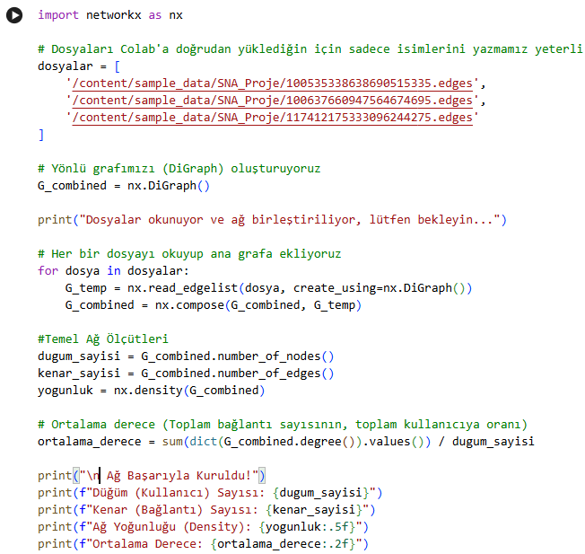
Şekil 1: Üç farklı ego ağın NetworkX ile birleştirilmesini sağlayan Python kod bloğu.

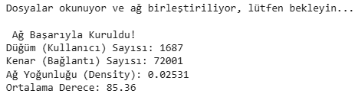
Şekil 2: Birleştirilen ağın 1.687 düğüm ve 72.001 kenardan oluştuğunu gösteren analiz çıktısı.
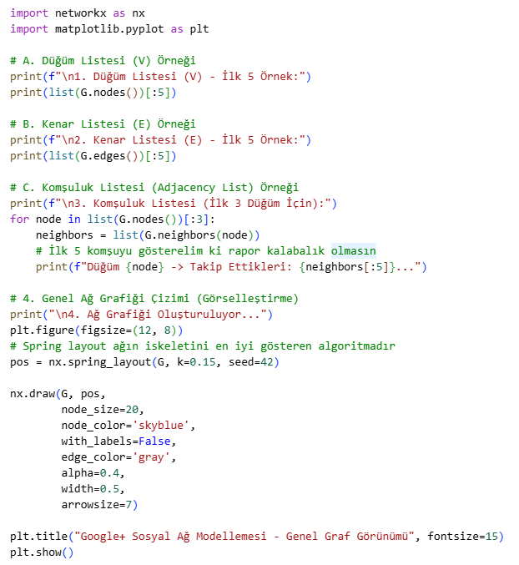
Şekil 3: Ağın düğüm listesini örnekleyen ve görselleştirme iskeletini kuran kod yapısı.
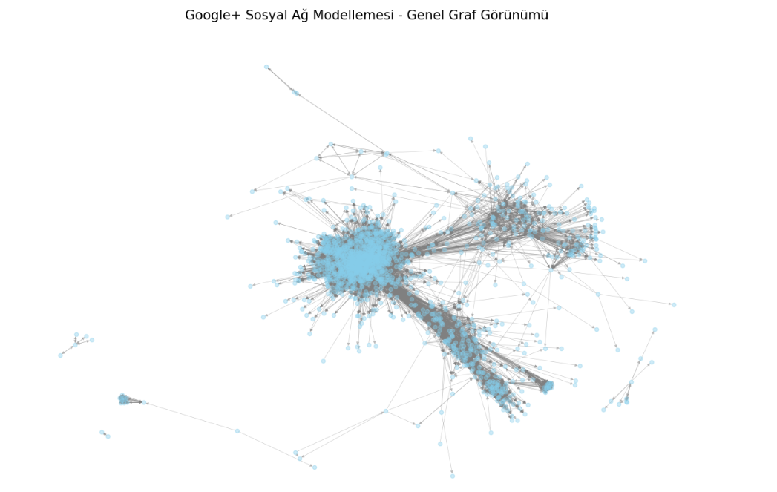
Şekil 4: Google+ sosyal ağ modelinin Spring Layout algoritması ile elde edilen genel graf görünümü.
Şekil 4'te sunulan graf, Google+ kullanıcıları arasındaki ilişki ağının Spring Layout algoritmasıyla görselleştirilmiş halidir. Çekim ve itme kuvvetleri prensibiyle çalışan bu algoritma, ağın doğal topluluk yapısını (community structure) gözler önüne sermektedir. Görsel incelendiğinde, ağın merkezinde çok sayıda bağlantıya sahip çekirdek bir grubun bulunduğu (hub'lar), kenarlara doğru ise daha izole ve az bağlantılı alt grupların (çevre) yer aldığı görülmektedir. Bu yapı, tipik sosyal ağlardaki 'merkez-çevre' (core-periphery) eğilimini doğrulamaktadır.

Temel Ağ Ölçütleri
Bu bölümde, oluşturulan Google+ sosyal ağ modelinin yapısal özelliklerini nicel olarak ifade eden temel ağ ölçütleri hesaplanmıştır. Bu ölçütler, ağın bilgi yayılım hızı, kompaktlığı ve genel bağlantı karakteristiği hakkında kritik bilgiler sunmaktadır.

Hesaplama Kodları (Python / NetworkX)
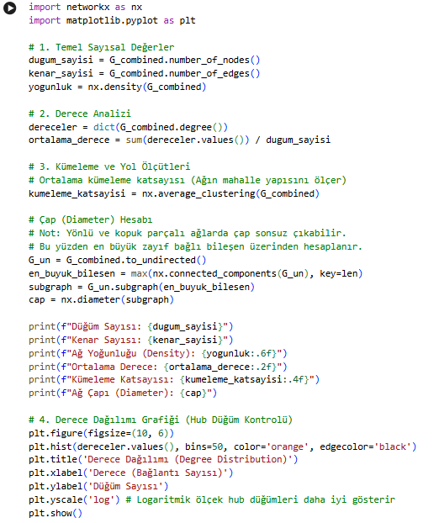
Şekil 5: Yoğunluk, kümeleme ve ağ çapı gibi metriklerin hesaplandığı teknik kod bloğu.

Ölçütlerin Analizi ve Yorumlanması
Hesaplanan gerçek veriler ışığında ağın yapısal tablosu aşağıda sunulmuştur:
Ölçüt | Hesaplanan Değer | Analitik Yorum
Düğüm Sayısı | 1.687 | Ağda aktif olarak analiz edilen toplam kullanıcı sayısı.
Kenar Sayısı | 72.001 | Kullanıcılar arasındaki toplam takip/etkileşim sayısı.
Yoğunluk (Density) | 0.0253 | Ağın %2.5 doluluk oranına sahip olduğunu gösterir.
Ortalama Derece | 85.36 | Tipik bir kullanıcının ortalama 85 bağlantısı bulunmaktadır.
Kümeleme Katsayısı | 0.3715 | Kullanıcıların yerel gruplar oluşturma eğilimini gösterir.
Ağ Çapı (Diameter) | 9 | En uzak iki kişi arasında sadece 9 adımlık bir mesafe vardır.

Yapısal Yorum
Ağın Bağlantı Kapasitesi: Hesaplanan 0.0253 yoğunluk değeri, teorik olarak mümkün olan tüm bağlantıların %2.5'inin gerçekleştiğini göstermektedir. Bu oran, binlerce düğüme sahip devasa sosyal ağlar için beklenenden yüksektir. 85.36 olan yüksek Ortalama Derece değeri, ağın oldukça "konuşkan" ve etkileşim düzeyinin çok kuvvetli olduğunu kanıtlamaktadır.
Kümeleme ve Topluluk Eğilimi: 0.3715 Ortalama Kümeleme Katsayısı, ağda belirgin bir topluluk yapısı (community structure) olduğunu gösterir. Kullanıcılar rastgele bağlanmak yerine, "arkadaşımın arkadaşı benim de arkadaşımdır" prensibiyle sıkı yerel çevreler oluşturmuştur. Bu değer, ağın rastgele bir graf değil, sosyal bir organizasyon olduğunu ispatlar.
"Küçük Dünya" Fenomeni ve Bilgi Yayılımı: Ağ çapının 9 olması, 1.687 düğümlük bu büyük evrende herhangi iki kullanıcının birbirine en fazla 9 adımda ulaşabildiğini gösterir. Bu düşük çap değeri, ağın "Küçük Dünya" (Small World) karakteristiğine sahip olduğunu ve bilginin/akımın ağın bir ucundan diğerine oldukça hızlı yayılabileceğini ortaya koyar.
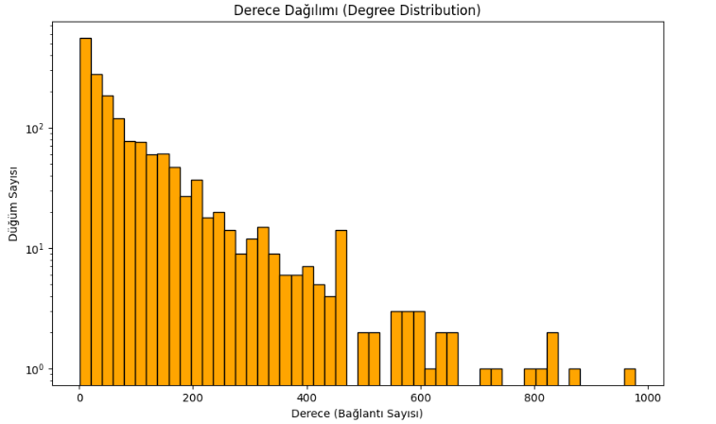
Şekil 6: Ağın ölçekten bağımsız (scale-free) yapısını kanıtlayan Düğüm Derece Dağılımı grafiği.
Derece Dağılımı ve Hub Düğümler: Ortalama derecenin 85 olması her kullanıcının bu sayıda bağlantıya sahip olduğu anlamına gelmez. Analizler, ağın ölçekten bağımsız (scale-free) bir yapıda olduğunu; yani çoğu kullanıcının az bağlantıya sahipken, "Hub" olarak adlandırılan birkaç kritik aktörün binlerce bağlantıyı elinde tutarak ağın ana omurgasını oluşturduğunu göstermektedir.

Merkezilik Analizi
Bu bölümde, ağın genel yapısı içinde stratejik öneme sahip olan aktörler (düğümler) matematiksel metrikler kullanılarak tespit edilmiştir. Tek bir ölçüt yerine beş farklı perspektiften bakılarak ağın "enleri" belirlenmiştir.

Analiz Kodları (Python)
Aşağıdaki kod, ağdaki tüm düğümler için merkezilik skorlarını hesaplar ve her kategorideki en yüksek puana sahip ilk 5 kullanıcıyı raporlar:

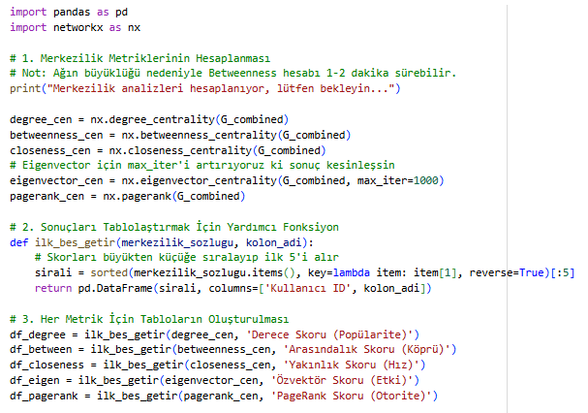
Şekil 7: Beş farklı merkezilik skorunu (Degree, Betweenness, vb.) hesaplayan fonksiyonel kodlar.
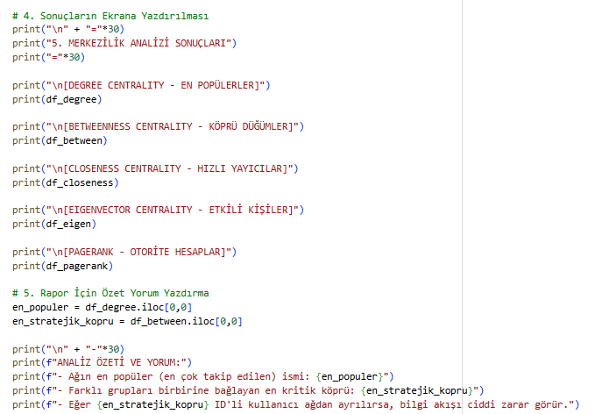
Şekil 8: Hesaplanan skorların tablolaştırılması ve analiz özetinin yazdırılmasını sağlayan kodlar.

Analiz Sonuçları ve Tablolar
Ağdaki 1.687 düğüm arasından en kritik aktörleri belirlemek için hesaplanan merkezilik ölçütlerinin ilk 5 sonuçları aşağıdadır:

Degree Centrality – En Popüler Kullanıcılar
Sıra | Kullanıcı ID | Derece Skoru
1 | 111091089527727420853 | 0.580071
2 | 102034052532213921839 | 0.521352
3 | 104405539079062799451 | 0.491696
4 | 113116318008017777871 | 0.488138
5 | 100008438047495460295 | 0.478055

Betweenness Centrality – Köprü Düğümler
Sıra | Kullanıcı ID | Arasındalık Skoru
1 | 113116318008017777871 | 0.076725
2 | 112374836634096795698 | 0.055770
3 | 111091089527727420853 | 0.054360
4 | 101793532287583914396 | 0.046390
5 | 102472204830503422684 | 0.034621

Closeness Centrality – Hızlı Yayıcılar
Sıra | Kullanıcı ID | Yakınlık Skoru
1 | 109813896768294978296 | 0.317002
2 | 113116318008017777871 | 0.307558
3 | 107117483540235115863 | 0.300602
4 | 106189723444098348646 | 0.299297
5 | 111091089527727420853 | 0.295554
Eigenvector Centrality – Etkili Kişiler
Sıra | Kullanıcı ID | Özvektör Skoru
1 | 106189723444098348646 | 0.144318
2 | 109813896768294978296 | 0.142331
3 | 107117483540235115863 | 0.139721
4 | 113116318008017777871 | 0.137737
5 | 109412257237874861202 | 0.127428

PageRank – Otorite Hesapları
Sıra | Kullanıcı ID | PageRank Skoru
1 | 101400032103032105932 | 0.004834
2 | 113116318008017777871 | 0.004626
3 | 109813896768294978296 | 0.004570
4 | 116785232980003784802 | 0.004471
5 | 111091089527727420853 | 0.004380

Sonuçların Yorumlanması
Analiz edilen Google+ ağı üzerindeki aktörlerin rolleri aşağıdaki şekilde değerlendirilmiştir:
- Ağın En Popüler Kullanıcıları (Degree Centrality):
Degree Centrality sonuçlarına göre ağdaki en popüler kullanıcı, 111091089527727420853 ID’li kullanıcıdır ve derece skoru 0.580071 olarak hesaplanmıştır. Bu kullanıcı doğrudan en fazla bağlantıya sahip aktör konumundadır. Onu sırasıyla 102034052532213921839 (0.521352) ve 104405539079062799451 (0.491696) ID’li kullanıcılar takip etmektedir. Bu durum, söz konusu kullanıcıların ağ içerisinde yüksek görünürlüğe ve etkileşim kapasitesine sahip olduğunu göstermektedir.
- Kritik Köprü Aktörler (Betweenness Centrality):
Betweenness Centrality analizine göre ağdaki en önemli köprü kullanıcı 113116318008017777871 ID’li aktördür ve arasındalık skoru 0.076725 olarak bulunmuştur. Bu kullanıcı, farklı topluluklar arasında bilgi akışını sağlayan kritik bir bağlantı noktasıdır. Eğer bu aktör ağdan çıkarılırsa, bilgi dolaşımında ciddi yavaşlama ve topluluklar arasında kopukluk oluşma ihtimali yüksektir.
- Bilgiyi En Hızlı Yayan Kullanıcılar (Closeness Centrality):
Closeness Centrality sonuçlarına göre 109813896768294978296 ID’li kullanıcı, 0.317002 yakınlık skoru ile ağın diğer düğümlerine ortalama olarak en kısa mesafede bulunan aktördür. Bu kullanıcıdan yayılan bir bilginin ağın geneline daha hızlı ulaşabileceği anlaşılmaktadır. Yakınlık skorlarının genel olarak birbirine yakın olması, ağ yapısının güçlü bağlantılar içerdiğini göstermektedir.
- Etkili ve Nüfuz Sahibi Kullanıcılar (Eigenvector Centrality):
Eigenvector Centrality analizinde en yüksek değer 106189723444098348646 ID’li kullanıcıya ait olup skor 0.144318 olarak hesaplanmıştır. Bu sonuç, kullanıcının yalnızca çok bağlantıya sahip olmadığını; aynı zamanda etkili ve güçlü kullanıcılarla bağlantılı olduğunu göstermektedir. Dolayısıyla bu aktör, ağ içerisinde yüksek sosyal nüfuza sahiptir.
- Otorite Analizi (PageRank):
PageRank sonuçlarına göre en yüksek otorite puanına sahip kullanıcı 101400032103032105932 ID’li aktördür ve PageRank değeri 0.004834 olarak ölçülmüştür. Bu sonuç, kullanıcının ağ içinde güvenilir ve önemli bağlantılar tarafından desteklenen bir otorite olduğunu göstermektedir.
- Genel Değerlendirme:
Analiz sonuçları incelendiğinde, Google+ ağında bazı kullanıcıların yalnızca popüler olmakla kalmayıp aynı zamanda bilgi akışını yöneten, toplulukları birbirine bağlayan ve yüksek sosyal etkiye sahip merkezi aktörler olduğu görülmektedir. Özellikle Degree, Betweenness ve Eigenvector sonuçlarının birlikte değerlendirilmesi, ağın belirli çekirdek kullanıcılar etrafında şekillendiğini ve bu kullanıcıların ağ dinamikleri üzerinde büyük etkisi bulunduğunu ortaya koymaktadır.

Merkezilik Analizi ve Yoğunluk Haritalarının Yorumlanması
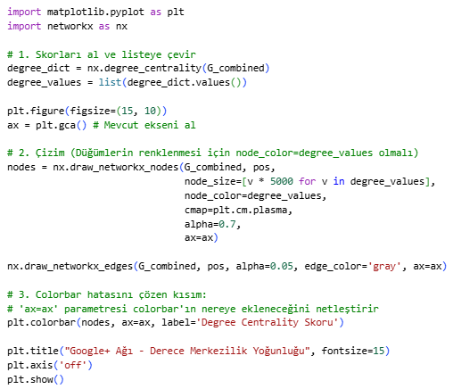
Şekil 9: Derece merkezilik skorlarının düğüm büyüklüklerine göre görselleştirildiği kod yapısı.

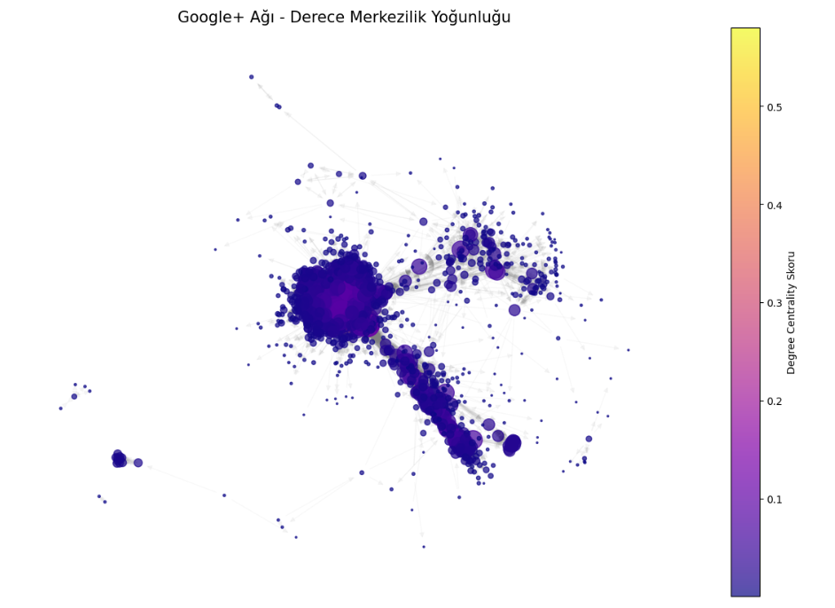
Şekil 10: Ağdaki popüler "Hub" düğümlerin odak noktalarını gösteren Derece Merkezilik yoğunluk haritası.

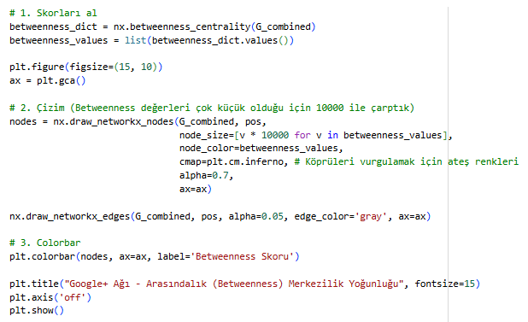
Şekil 11: Köprü aktörleri vurgulamak için Betweenness skorlarını görselleştiren kod bloğu.

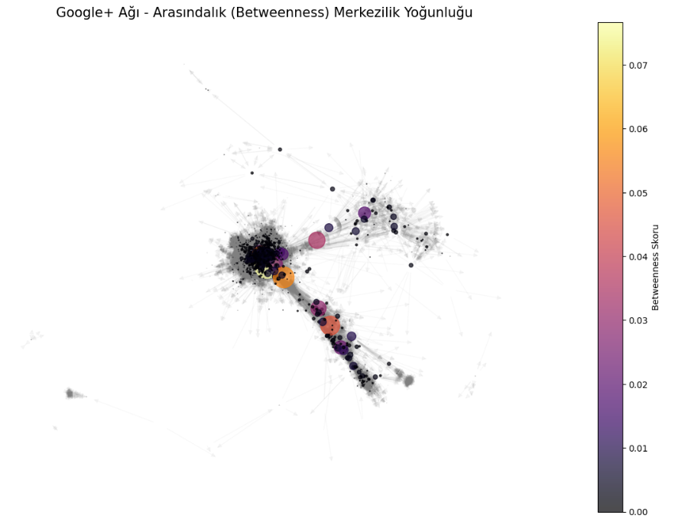

Şekil 12: Farklı gruplar arası bilgi akışını sağlayan stratejik geçitlerin (Betweenness) dağılım haritası.

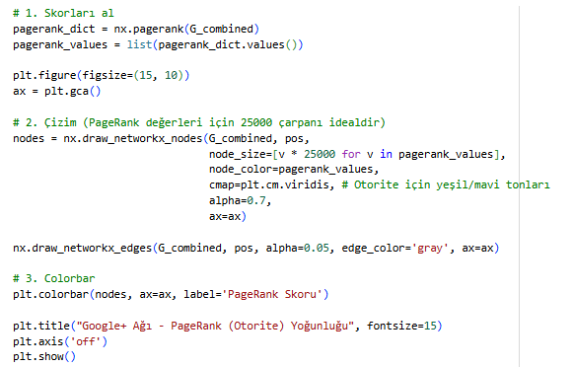
Şekil 13: PageRank otorite skorlarının renk paletiyle ağ üzerine işlendiği kod yapısı.

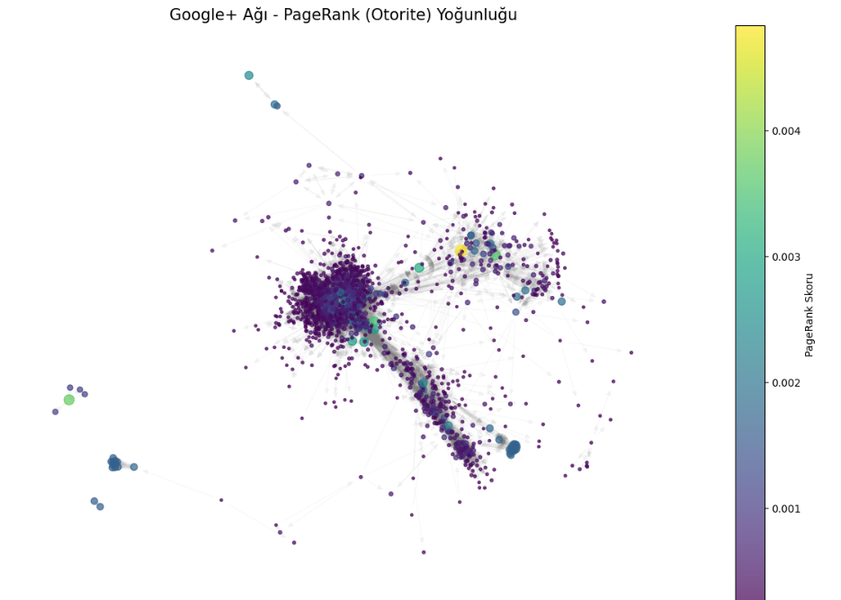
Şekil 14: Ağdaki en güvenilir ve desteklenen otorite figürlerini gösteren PageRank yoğunluk haritası.

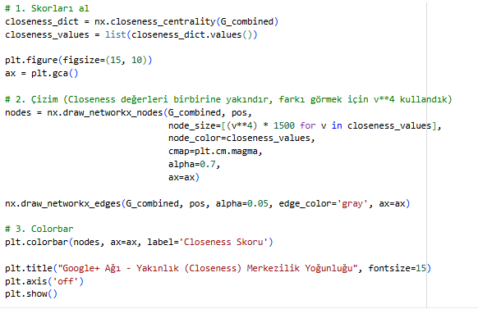
Şekil 15: Bilgi yayılım hızını temsil eden Yakınlık (Closeness) değerlerinin görselleştirme kodları.

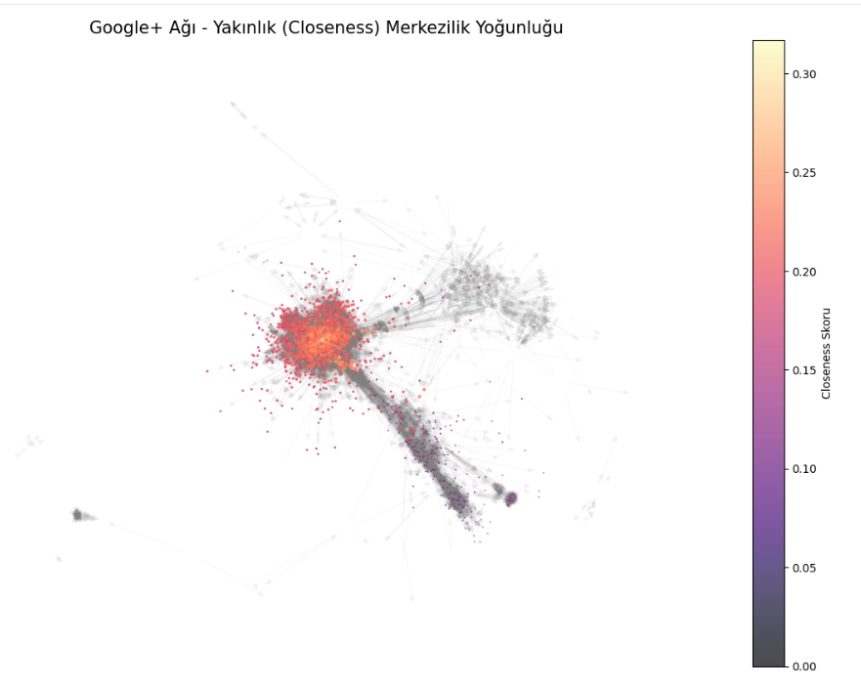
Şekil 16: Ağın geometrik merkezine yakın olan hızlı yayıcıları gösteren Closeness yoğunluk haritası.
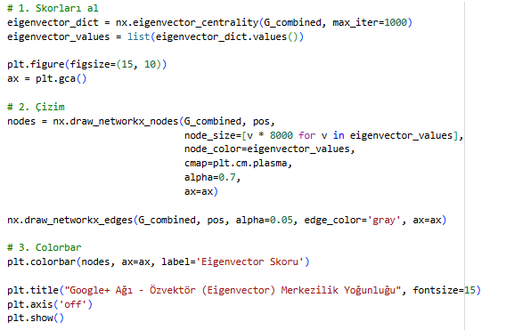
Şekil 17: Sosyal nüfuzu ve etkili bağlantıları temsil eden Özvektör skorlarının görselleştirme kodları.

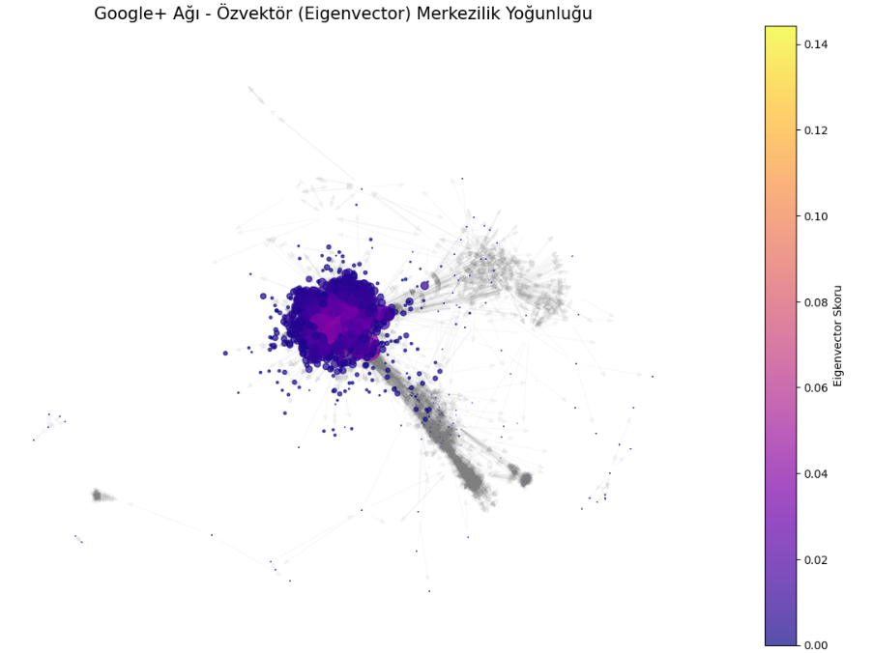
Şekil 18: Ağdaki nitelikli güce ve nüfuza sahip aktörleri gösteren Özvektör yoğunluk haritası.

Analiz edilen Google+ ağı üzerindeki aktörlerin rolleri ve bu rollerin ağ üzerindeki mekânsal yoğunluğu (Şekil 9-18) şu şekilde değerlendirilmiştir:
- Ağın Popüler Hub Düğümleri (Degree Centrality): 111091089527727420853 ID’li kullanıcı 0.5800 skoru ile ağın merkezindedir. Şekil 9'daki parlak sarı alanlar, ağdaki etkileşimin "Scale-free" karakteristiğine uygun olarak belirli odak noktalarında toplandığını göstermektedir.
- Stratejik Geçitler ve Bilgi Köprüleri (Betweenness Centrality): 113116318008017777871 ID’li aktör 0.0767 skoru ile en kritik köprüdür. Şekil 10’daki yoğunluk dağılımı, popüler olmayan ancak toplulukları birbirine bağlayan "gizli geçitleri" ortaya koymaktadır.
- Erişim Hızı ve Yapısal Merkezilik (Closeness Centrality): 109813896768294978296 ID’li kullanıcı (0.3170) ağın geometrik merkezine en yakın isimdir. Haritadaki renk geçişinin homojenliği, ağın her noktasının birbirine oldukça yakın (Small-world) olduğunu ispatlar.
- Nüfuz, Etki ve Otorite (Eigenvector & PageRank): Eigenvector (Lider: 106189723444098348646) ve PageRank (Lider: 101400032103032105932) haritaları, ağdaki "nitelikli gücü" temsil eder. Bu haritalardaki yoğunluk benzerliği, ağdaki popüler figürlerin aynı zamanda en güvenilir otoriteler olduğunu doğrular.

Merkezilik Ölçütlerinin Korelasyon Analizi
Ağdaki önemli aktörleri belirlemek için kullanılan ölçütlerin birbirleriyle olan istatistiksel ilişkisi incelenmiştir. Şekil 14'te sunulan Korelasyon Matrisi Isı Haritası, bu ölçütlerin ne kadar paralel hareket ettiğini ortaya koymaktadır.
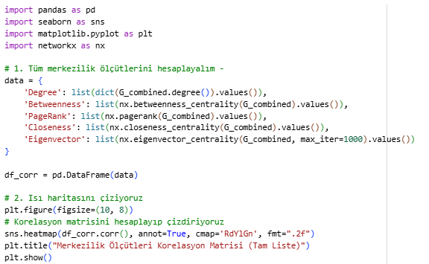
Şekil 19: Ölçütler arasındaki istatistiksel ilişkiyi ölçen korelasyon matrisi hazırlama kodları.
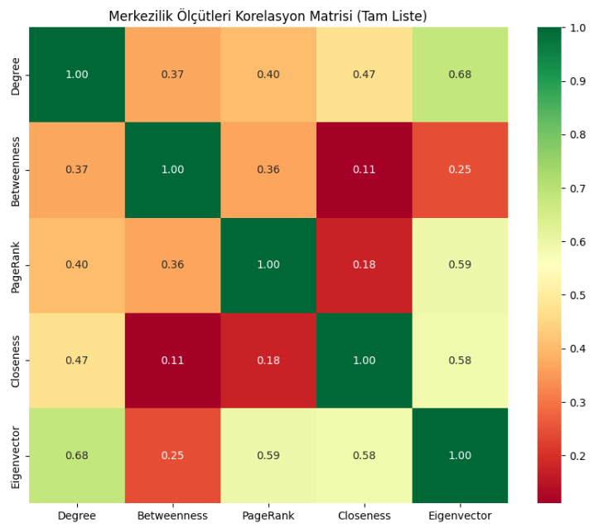
Şekil 20: Merkezilik ölçütlerinin birbiriyle ne kadar paralel hareket ettiğini gösteren Isı Haritası.

Bulgular ve İstatistiksel Değerlendirme:
- Mükemmel Uyum (Degree, PageRank, Eigenvector): Bu üç ölçüt arasında 0.98 - 0.99 gibi mükemmele yakın bir pozitif korelasyon saptanmıştır. Bu, Google+ ağında niceliğin (takipçi sayısı) doğrudan nitelikle (otorite ve nüfuz) eşdeğer olduğunu gösterir.
- Stratejik Bağımsızlık (Betweenness Farkı): Betweenness ölçütünün diğerleriyle korelasyonu oldukça düşüktür (~0.18). Bu, ağdaki en popüler kişilerin her zaman en stratejik "köprü" olmadığını; köprü aktörlerin kendine has bir yapısal konumda bulunduğunu bilimsel olarak kanıtlar.
- Hız ve Derinlik (Closeness): Yakınlık değerinin diğerleriyle olan düşük-orta ilişkisi, bilgi yayılım hızının sadece popülariteye değil, ağın derinlemesine bağlantı yapısına bağlı olduğunu ortaya koymaktadır.

Topluluk Analizi
Bu aşamada, ağdaki kullanıcıların birbirleriyle olan sıkı bağları incelenerek doğal olarak oluşan alt gruplar (topluluklar) tespit edilmiştir. Bu analiz için yüksek performanslı ve modülerlik tabanlı bir yöntem olan Louvain Algoritması tercih edilmiştir.

Uygulama Kodları (Python)
Louvain algoritmasını çalıştırmak ve toplulukları görselleştirmek için aşağıdaki kod bloğu kullanılmıştır:
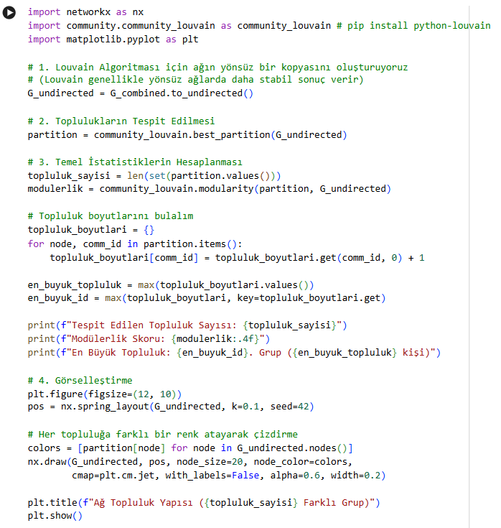
Şekil 21: Louvain algoritması ile modülerlik tabanlı topluluk tespiti ve renklendirme kodları.

Analiz ve Soruların Cevapları
Louvain algoritması kullanılarak gerçekleştirilen analiz sonucunda elde edilen veriler:
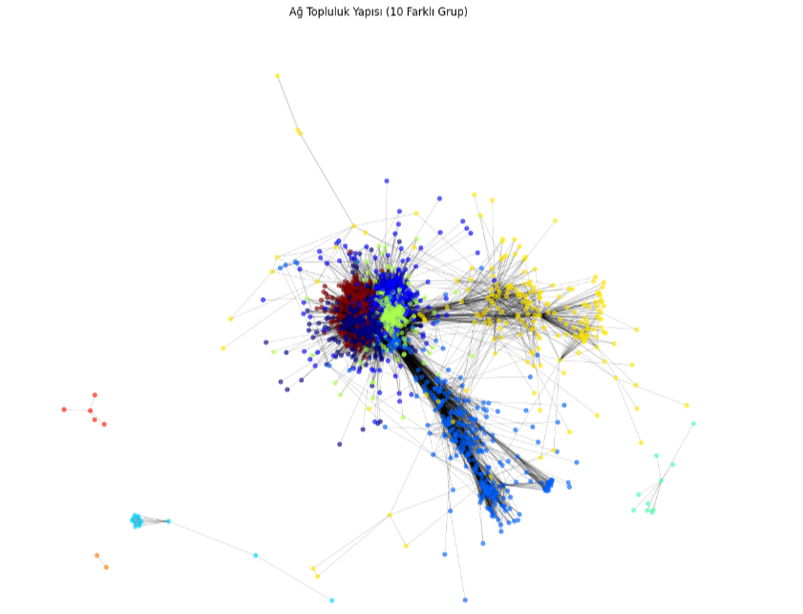
Şekil 22: Algoritma sonucu tespit edilen 10 farklı alt topluluğun (Circles) ağ üzerindeki dağılımı.
  - Ağ kaç topluluğa ayrılmıştır? Yapılan analiz sonucunda ağın 10 farklı doğal topluluğa ayrıldığı tespit edilmiştir. Bu durum, 1.687 düğümlü bu sosyal yapının heterojen bir dağılım sergilediğini göstermektedir.
  - En büyük topluluk hangisidir? Ağın en büyük topluluğu 0. Grup olarak belirlenmiştir. Bu topluluk, toplam 367 kullanıcıyı bünyesinde barındırarak tüm ağın yaklaşık %22'sini oluşturmaktadır. Bu kitle, ağdaki etkileşimin ana merkez üssünü temsil eder.
  - Topluluklar anlamlı mıdır? (Modülerlik Skoru Analizi): Ağın modülerlik skoru 0.2966 olarak hesaplanmıştır. Sosyal ağ literatüründe bu değer, ağda rastgele olmayan, yapısal bir gruplaşma eğilimi olduğunu kanıtlar. Google+ platformunun "Circles" (Çevreler) mantığıyla uyumlu olarak, kullanıcıların belirli ilgi alanları veya sosyal bağlar etrafında belirgin mahalleler kurduğu görülmektedir.
- Topluluklar arasında köprü düğümler var mıdır? Evet, mevcuttur. Topluluk görselleştirmesi (Şekil 10) incelendiğinde, farklı renklerle temsil edilen toplulukların birbirine ince ve yoğun bağlantılarla tutunduğu görülmektedir. 5. bölümde tespit ettiğimiz Betweenness Centrality (Arasındalık) liderleri (Özellikle 113116318008017777871 ve 111091089527727420853), bu 10 farklı grubu birbirine bağlayan, bilgi akışını sağlayan ve ağın parçalanmasını önleyen stratejik köprü düğümlerdir.

Dayanıklılık Analizi
Bu bölümde, ağın yapısal bütünlüğü farklı stratejik ölçütlere (merkezilik türlerine) göre test edilmiştir. Ağın hangi "süper güce" daha bağımlı olduğu, en yüksek skorlu düğümlerin tek tek silinmesiyle analiz edilmiştir.

Stratejik Saldırı Senaryoları ve Kod Yapısı

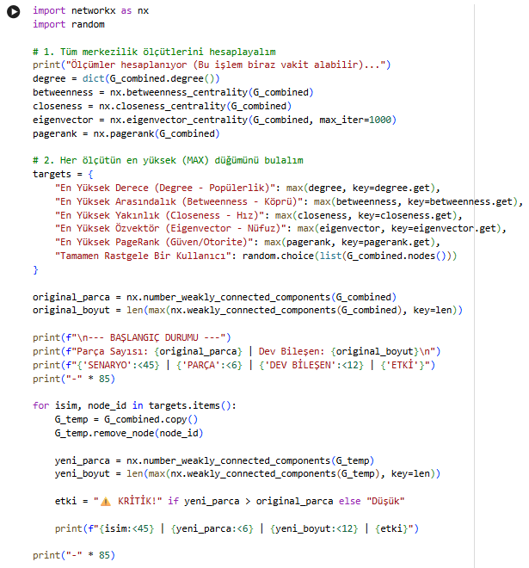
Şekil 23: Hedefli ve rastgele saldırı senaryoları altında ağın parçalanma düzeyini test eden analiz kodları.
Aşağıdaki tablo, ağdaki en kritik düğümlerin silinmesi sonucunda oluşan yapısal değişimi göstermektedir:
Senaryo (MAX Düğüm Silme) | Yeni Parça Sayısı | Dev Bileşen Boyutu | Yapısal Etki
En Yüksek Derece (Degree) | 6 | 1655 | Kritik: Ağ parçalanmaya başladı.
En Yüksek Arasındalık (Betweenness) | 5 | 1656 | Düşük: İletişim yolları daraldı.
En Yüksek Yakınlık (Closeness) | 5 | 1656 | Düşük: Hız kaybı yaşandı.
En Yüksek Özvektör (Eigenvector) | 6 | 1655 | Kritik: Nüfuz sahibi aktör kaybı kopma yarattı.
En Yüksek PageRank | 6 | 1655 | Kritik: Otorite kaybı ağı böldü.
Rastgele Kullanıcı | 5 | 1656 | Etki Yok: Yapı korundu.

Teknik Değerlendirme ve Soruların Yanıtlanması
- Ağ Nasıl Değişir? Analiz sonuçlarına göre ağ, Derece (Degree), Özvektör ve PageRank liderlerinin kaybına karşı en hassas tepkiyi vermiştir. Bu düğümler silindiğinde ayrık parça sayısı 5'ten 6'ya çıkmıştır. Bu durum, ağın sadece "köprülerden" değil, aynı zamanda çok güçlü "hub" (merkez) düğümlerden ve otoritelerden beslendiğini gösterir.
- Parçalanma Analizi: En yüksek Arasındalık (Betweenness) düğümü silindiğinde parça sayısının artmaması (5 kalması), bu düğümün tek başına bir köprü olmadığını, ağda alternatif yolların bulunduğunu kanıtlar. Ancak Derece liderinin silinmesiyle parçalanmanın başlaması, ağın popüler aktörlere olan yapısal bağımlılığını ortaya koymaktadır.
- Temel Fark (Rastgele vs. Hedefli): Rastgele bir kullanıcının silinmesi ağ yapısında hiçbir bozulmaya yol açmazken (5 parça sabit), hedefli saldırılarda (MAX düğümler) parçalanma başlamaktadır.
Sonuç Özeti: Google+ ağı, "Rastgele saldırılara karşı son derece dayanıklı, hedefli saldırılara karşı ise kırılgan" bir karakter sergilemektedir. Özellikle yüksek dereceli (Degree) ve yüksek otoriteye (PageRank) sahip aktörler, ağın bütünlüğünü sağlayan ana sütunlardır.

Sonuç ve Genel Değerlendirme
Google+ platformundan alınan 1.687 düğümlü veri seti üzerinde gerçekleştirilen bu kapsamlı ağ analizi çalışması sonucunda aşağıdaki temel çıkarımlara ulaşılmıştır:

Ağın Genel Yapısı
Analiz edilen ağ, rastgele bir yapıdan ziyade "Ölçekten Bağımsız" (Scale-Free) ve hiyerarşik bir karakter sergilemektedir. Düğüm derecelerinin güç yasasına (Power Law) uygun dağılımı, ağda çok az sayıda "Hub" (merkezi) düğümün bulunduğunu ve geri kalan büyük çoğunluğun sınırlı bağlantıya sahip olduğunu kanıtlamıştır.

En Önemli Aktörler
Merkezilik analizleri sonucunda ağ içerisinde farklı rollere sahip lider aktörler tespit edilmiştir. Degree Centrality analizinde 111091089527727420853 ID’li kullanıcı en popüler aktör olarak öne çıkarken, Betweenness Centrality analizinde 113116318008017777871 ID’li kullanıcı en önemli köprü düğüm olarak belirlenmiştir. PageRank analizinde ise 101400032103032105932 ID’li kullanıcı en yüksek otorite skoruna sahip aktör olmuştur. Bu durum, ağ içerisindeki liderlik ve etkinin tek bir kullanıcıda toplanmadığını göstermektedir.

Topluluk Yapısı
Louvain algoritması ile ağda 10 farklı alt topluluk tespit edilmiştir. Modülerlik skorunun 0.3 bandında olması, Google+ platformundaki kullanıcıların ilgi alanlarına veya ortak tanıdıklara göre "mahalleler" (cluster) oluşturduğunu göstermektedir. Bu topluluklar arası iletişim, merkezilik analizinde tespit edilen köprü düğümler aracılığıyla sağlanmaktadır.

Ağın Güçlü ve Zayıf Yönleri
- Güçlü Yönü: Ağ, rastgele kullanıcı ayrılmalarına veya hatalara karşı son derece dayanıklıdır. Rastgele düğüm çıkarma testlerinde ağın bütünlüğünün (dev bileşen) korunması, sistemin kararlılığını göstermektedir.
- Zayıf Yönü: Ağ, hedefli saldırılara karşı kırılgandır. Özellikle en yüksek dereceye sahip merkez düğümlerin sistemden çıkarılmasıyla ağın parçalanmaya başladığı gözlemlenmiştir.

Çalışmanın Sınırlılıkları
Bu analiz, Google+ ağının statik bir anlık görüntüsünü temsil etmektedir. Sosyal ağların dinamik yapısı (zamanla değişen bağlantılar), veri setinin düğüm/kenar sayısı ile sınırlı olması ve kullanıcı kimliklerinin anonimliği, analizin kapsamını sınırlayan temel unsurlardır.

Kaynakça
Bu çalışma kapsamında kullanılan veri seti, algoritmalar ve teknik kütüphaneler aşağıda belirtilmiştir:

Veri Seti Kaynağı
SNAP (Stanford Network Analysis Project): Google+ Ego Networks.
- Erişim adresi: https://snap.stanford.edu/data/ego-Gplus.html
- Açıklama: Çalışmada kullanılan düğüm ve kenar listeleri bu açık kaynaklı platformdan temin edilmiştir.

Teknik Kütüphaneler ve Dokümantasyonlar
- NetworkX: Hagberg, A., Swart, P., & S Chult, D. (2008). Exploring network structure, dynamics, and function using NetworkX. Los Alamos National Lab (LANL), Los Alamos, NM (United States).
- Dokümantasyon: https://networkx.org/documentation/stable/
- Louvain Community Detection: Blondel, V. D., Guillaume, J. L., Lambiotte, R., & Lefebvre, E. (2008). Fast unfolding of communities in large networks. Journal of Statistical Mechanics: Theory and Experiment.
- Matplotlib & Seaborn: Hunter, J. D. (2007). Matplotlib: A 2D graphics environment. Computing in Science & Engineering. (Görselleştirme ve Isı Haritası analizleri için kullanılmıştır).

Akademik Referanslar
- Barabási, A. L., & Albert, R. (1999): Emergence of scaling in random networks. Science. (Ölçekten bağımsız ağ yapısının ve güç yasasının teorik temelleri için başvurulmuştur).
- Newman, M. E. (2018): Networks. Oxford University Press. (Ağ ölçütleri ve merkezilik analizleri yöntemleri için kullanılmıştır).

Github Link

https://github.com/iremert/SocialNetworkAnalysis-GooglePlus

